Datenkollektiv Wurzelzertifikat installieren
Die Installation unseres Wurzelzertifikats ist nicht mehr nötig. Diese Seite besteht nur noch zur öffentlichen Archivierung.
Unsere Zertifikate finden sich unter: https://datenkollektiv.net/zertifikate/
Mehr zum Thema Zertifikate: Die Sache mit den Zertifikaten

Webbrowser
Wenn du folgenden Link z.B. mit Firefox besuchst, bietet dir der Browser an, das Zertifikat zu installieren:
https://www.datenkollektiv.net/dkn_root_ca.crt
In der folgenden Ansicht mindestens „Dieser CA vertrauen um Websites zu identifizieren“ anklicken.
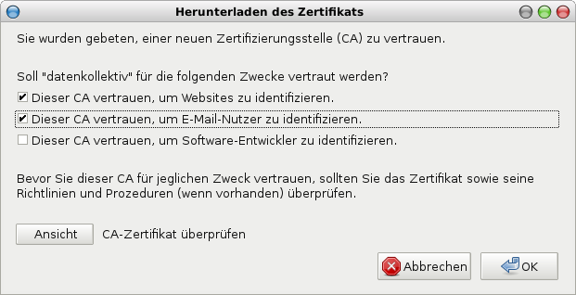
Wenn du dir zusätzlich die Fingerprints ansehen möchtest, dann klicke auf Ansicht. Das sollte dann folgendermaßen aussehen. Die Fingerprints zum Vergleichen findest du auch unter: https://datenkollektiv.net/zertifikate/
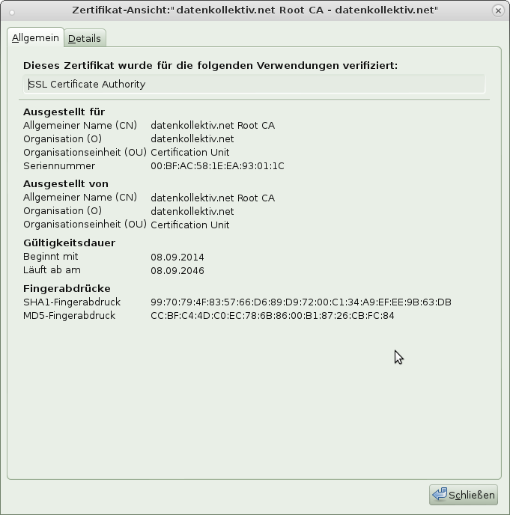
Anschließend auf „Ok“.

E-Mail Programm Thunderbird
Nicht ganz so einfach funktioniert das im E-Mail Programm. Hierzu muss in der Regel das Zertifikat heruntergeladen werden.
Dazu folgenden Link mit der rechten Maustaste anklicken und „Ziel Speichern unter“ wählen und die Datei an einen Ort auf deinem Computer speichern.
- https://www.datenkollektiv.net/dkn_root_ca.crt
Im Thunderbird E-Mail Programm auf → Extras (oder Bearbeiten) → Einstellungen gehen und hier unter → Erweitert den Reiter → Zertifikate wählen.
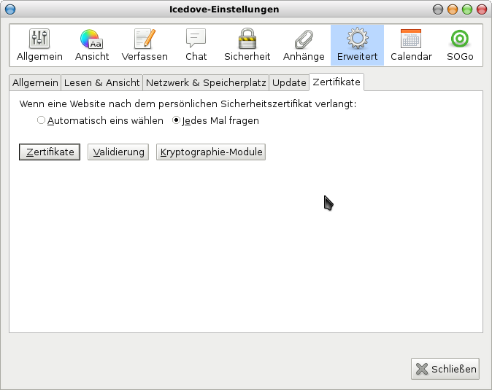
Im folgenden Fenster bei „Zertifizierungsstellen“ → „Importieren“ wählen.
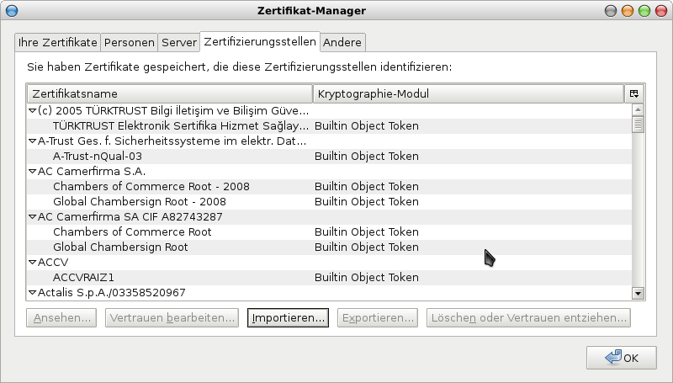
Und die vorher gespeicherte Datei auswählen.
Jetzt sollte dein Email-Programm unsere Zertifizierungsstelle kennen und keine Zertifikatswarnungen mehr ausgeben.
Manche Versionen von Thunderbird (bzw. Icedove) bauen keine Verbindung auf, wenn neben dem Wurzelzertifikat auch eine sogenannte Sicherheitsausnahme angelegt ist. Wurde also früher einmal bei der Frage „Möchten Sie dieser Verbindung vertrauchen …“ auf ja geklickt, muss diese Ausnahme gelöscht werden. → Bearbeiten → Einstellungen → Erweitert → Reiter: Zertifikate → unten auf Zertifikate → Reiter: Server
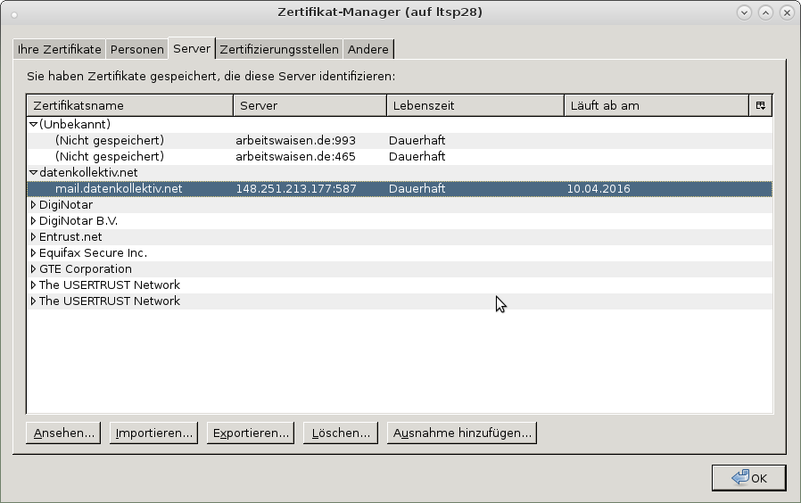

Betriebssystem
Für einige andere Anwendungen ist es notwendig, das Wurzelzertifikat betriebssystemweit zu installieren. Da u.a. Thunderbird und Firefox eigene Zertifikatsverwaltungen mitbringen, erübrigt es sich leider nicht, die Zertifikate wie oben beschrieben auch in diesen Programmen zu installieren.

Windows
Unter dem Link
- https://www.uni-marburg.de/hrz/internet/crypto/certinstall-windows.html
findet sich eine Anleitung für Windows 7. Als Zertifikat muss natürlich entsprechend das Datenkollektiv Wurzelzertifikat genommen werden.

Linux
Unter Debian und Debian ähnlichen Systemen (Linux Mint, Ubuntu)
- Wurzelzertifikat mit dem Browser herunter laden (rechtsklick → Speichern unter)
- Zertifikat in den Zertifikats-Speicher kopieren:
sudo cp dkn_root_ca.crt /usr/local/share/ca-certificates/
Zertifikate akualisieren:
sudo update-ca-certificates

